**TP 5 – SI3:**

A. Table employés

1. Créez et remplissez la table ci-dessous, n’oubliez pas les contraintes :

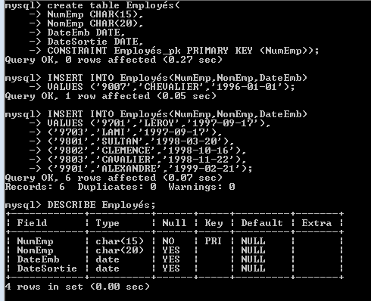

2. Formulez et testez les requêtes suivantes en SQL :

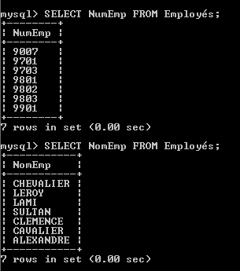

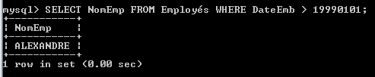

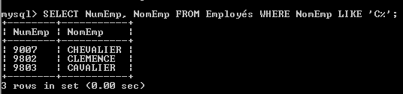

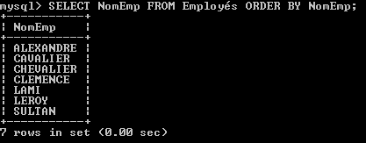

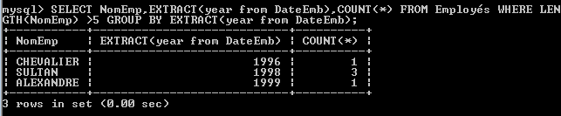

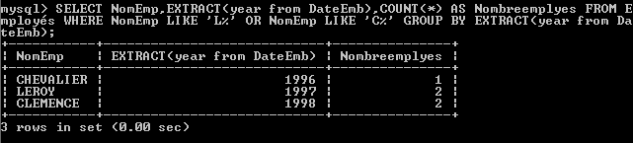

Exercice 2 :

Création de la table Poste et insertions des données. 